Входная диагностическая работа по чувашскому языку, 1 класс.

1. Миçе улшăну кунта пур? Çавăн чухлĕ çаврашка ÿкер. Чем отличаются картинки? Нарисуй столько кружков, сколько изменений,

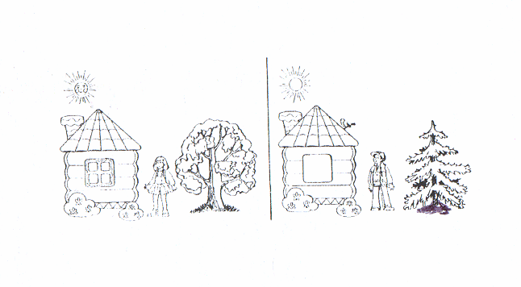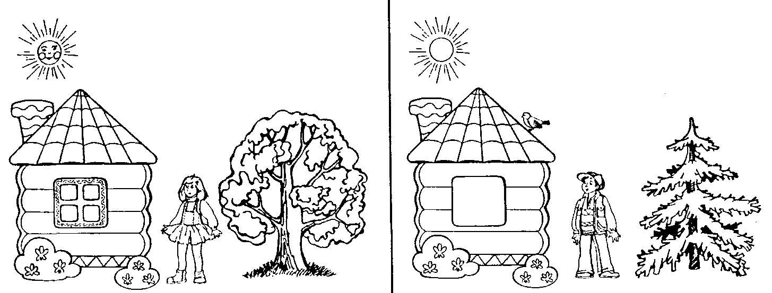

1. Иккĕмĕш çаврашкине хĕрлĕ тĕспе сăрла, пиллĕкмĕшне - сарăпа, çиччĕмĕшне - кăвакпа. Ӱкер тата виçĕ çаврашка. Вĕсене симĕспе сăрла. Второй круг закрась красным карандашом, пятый-жёлтым, седьмой-синим. Нарисуй ещё три круга и закрась зелёным карандашом.
2. Мĕн кунта ÿкернĕ? Çав сăмахсен пĕрремĕш саспаллине пичетле. Напечтай первые буквы данных слов. В каком слове слышится звук(с)? Раскрась рисунок.

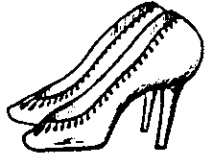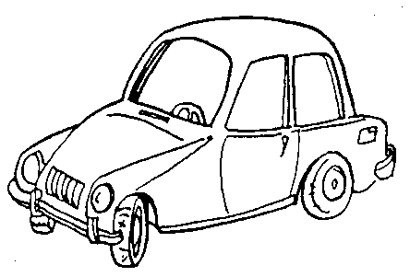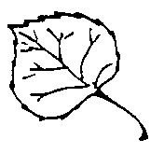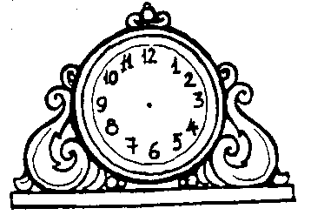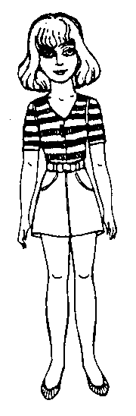

4.Хăш саспаллисене эсĕ пĕлетĕн? Туртса палăрт. Подчеркни знакомые буквы

**А в И о г м с Р П Ш ă Ю Я ç ĕ**

|  |  |  |  |
| --- | --- | --- | --- |
| **Обработка результатов** | | | |
| **№ задания** | **Количество максимальных баллов** | **Самооценка ученика** | **Оценка учителя** |
| **Задание 1.**  1) Правильно подсчитано количество изменений на рисунках. | **1 б.** |  |  |
| **Задание 2.**   1. Знание счёта по чувашски 2. Знание цветов по чувашски | **2 б.**  **2 б.** |  |  |
| **Задание 3.**  1 Знание чувашских слов  2. Знание букв  3.Правильно раскрашены часы | **3 б.**  **1 б.**  **1 б.** |  |  |
| **Задание 4.**  1.Подчеркнули все буквы.  2.Знают большую часть слов. | **3 б.**  **1 б.** |  |  |
| **Максимальное количество баллов** | **14 баллов** |  |  |

**14 б. – высокий уровень («5»)**

**10 - 13 б. – средний уровень («4»)**

**9 б. – 6 б. – низкий уровень («3»)**

**менее 6 б. – незачет**